Studio, Duplex, Appartement et Maisons
- Tarifs Saison 2025 -

Prix en €  Saison 2025 | Prix de la location à la semaine
 | 01/01 au 05/04 |  | 05/04  au  10/05 | 10/05  au  28/06 | 24/05 au 31/05 | 28/06 au 05/07 | 05/07  au  19/07 | 19/07  au  23/08 | 23/08 au 30/08 | 30/08 au 13/09 | 13/09 au 20/09 | 20/09  au  31/12
Studio  2/4 pers | 260€  (420€/15 jrs) |  |  |  | 320€ | 370€ | 440€  (810€/  15jrs) | 480€  (910€/  15 jrs) | 440€ | 320€  (550€/15j) | 260€  (420€/15 jrs)
Duplex  4/6 pers | 340€  (520€/15 jrs) |  |  |  | 380€ | 420€ | 510€  (950€/  15 jrs) | 600€  (1150€/  15 jrs) | 510€ | 380€  (620€/  15j) | 320€  (480€/15 jrs)
Appartement  4/6 pers | 380€  (540€/15 jrs) |  |  |  | 420€ | 440€ | 530€  (990€/  15 jrs) | 630€  (1190€/  15 jrs) | 530€ | 400€  (650€/  15j) | 350€  (540€/15 jrs)
Maison LOUISE  10/12 pers | 580€ (980€/15jrs)  Vacances scolaires:  840€(1500€/15jrs) |  |  |  | 880€ | 1080€ | 1350€  (2550€/  15 jrs) | 1520€  (2900€/  15 jrs) | 1250€ | 930€  (1620€/15j) | 580€ (980€/15jrs)  Vacances scolaires:  840€ (1500€/15jrs)
Maison TYB  10/12 pers | x | 990€  (1890€/  15jrs) |  | 950€  (1750€/  15jrs) | 1140€ | 1350€ | 1710€  (3220€/  15jrs) | 1980€  (3800€/  15 jrs) | 1490€ | 1180€  (2100€  /15jrs) | 1100€  (1900€/15 jrs) | x

Prix en €  Saison 2025 | Prix à la nuit |  |  |  | Prix Week-End Festifs
 | 1 nuit | 2 nuits | 3 nuits | 4 nuits | Pâques  (du vend au  mardi) | Asc., 1er Mai, 8 Mai  (du merc au  lundi) | Pent,  (du vend au  lundi)
Studio 2/4 pers | 60€ | 110€ | 150€ | 180€ | Forfait: 160€ | Forfait: 230€ | Forfait: 170€
Duplex 4/6 pers | 70€ | 140€ | 190€ | 220€ | Forfait: 190€ | Forfait: 300€ | Forfait: 220€
Appartement 4/6 pers | 80€ | 150€ | 200€ | 240€ | Forfait: 200€ | Forfait: 310€ | Forfait: 240€
Maison LOUISE 10/12 pers | 220€ | 420€ | 540€ | 560€ | x | Forfait: 640€ | Forfait: 480€
Maison TYB 10/12 pers | x | x | x | x | x | Forfait : 900€ | x

Pierrick LOFFICIAL—Les Ormeaux
Kerhillio - 56410 Erdeven
02 97 55 67 57 - 06 07 19 68 78
Mail: ormeaux.lofficial@wanadoo.fr
Site internet: www.lesormeaux.fr
Studio, Duplex, Appartement et Maisons
- DESCRIPTIF -

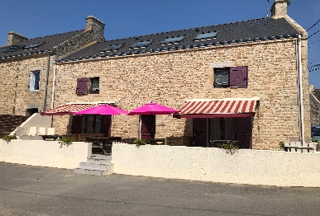 | Studio (2/4 pers) en RDC comprenant : une chambre (1 lit 140-190), un salon avec canapé convertible (TV), une cuisine équipée (plaques à gaz, four classique et four micro-ondes, frigidaire, cafetière électrique, vaisselle diverse), 1 salle d’eau avec WC. Une terrasse « plein-Sud » individualisée avec store en accès direct est accessible avec table de terrasse.
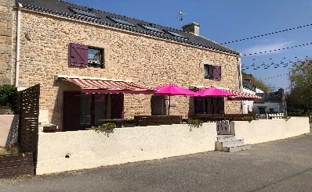 | Duplex (4/6 pers) à l’étage comprenant au 1er niveau : salon/salle à manger avec canapé convertible (TV), une cuisine équipée (plaques à gaz, four classique et four micro-ondes, frigidaire, cafetière électrique, vaisselle diverse), , une salle d’eau avec WC. En mezzanine : 1 chambre fermée avec lit 140-190, 1 chambre ouverte avec 2 lits 90-190 (la répartition des couchages peut être parfois quelque peu différente…). Une terrasse « plein-Sud » est accessible au RDC avec table de pique nique et parasol.
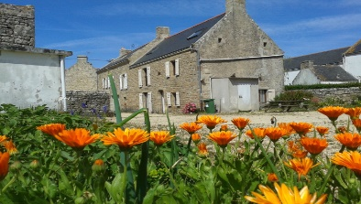 | Appartement (4/6 pers) en RDC comprenant : une cuisine équipée (plaques à gaz, four classique et four micro-ondes, frigidaire, congélateur, cafetière électrique, cocotte minute, vaisselle diverse), un salon avec canapé convertible (TV), un accès direct sur cour, une chambre (1 lit 140-190), une chambre (2 lits 90-190 superposés),1 salle d’eau, WC. Des aires repas sont prévues en extérieur (table, parasol, BBQ à disposition)
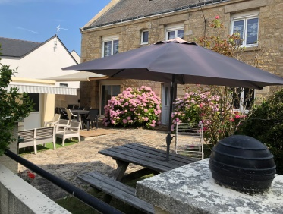 | Maison « LOUISE » (10/12 pers) comprenant au RDC : une cuisine/salle à manger (grande table, frigidaire congélateur, four classique et micro-ondes, lave-vaisselle, lave-linge, bar américain, cocotte-minute, vaisselle complète), un salon (2 canapés, 1 TV, 1 Bar), 1 WC, une terrasse avec store électrique accessible par porte-fenêtre (grande table, BBQ, Plancha à gaz,…), 1 local de rangement pour vélos, planches à voile…  Au 1er étage : 1 chambre (1 lit 140-190 + 1 lit BB), 1 chambre (2 lits 90-190 superposés), 1 chambre (1 lit 140-190, 2 lits 90-190), 2 SE, 1 WC.  Au 2ème étage : 1 salon-salle de jeux pouvant faire office de chambre supplémentaire (canapé convertible), 1 chambre (1 lit 160-190).  La maison dispose d’un jardinet clos d’environ 200 M².
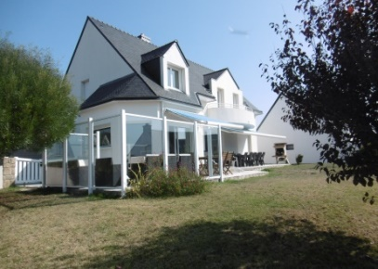 | Maison « TYB » (10/12 pers) comprenant au RDC : une cuisine américaine (feux gaz et électrique, four à pyrolyse, four micro-ondes, réfrigérateur, lave-vaisselle, vaisselle complète, cellier (lave-linge, congélateur, réfrigérateur complémentaire), un salon/salle à manger (grande table 10-12 places modulable, canapés et fauteuil en cuir, TV), une grande terrasse avec grands stores électriques : une grande table avec 12 fauteuils, un salon « Apéro » (BBQ charbon et Plancha électrique), 1 chambre (1 lit 140-190) avec salle d’eau italienne attenante, 1 WC.  Au 1er étage : 2 chambres (2 lits 140-190) donnant sur balcon/terrasse commun, 1 chambre « dortoir » (4 lits 90-190 dont 2 lits gigogne) , 1 salle de jeux-salle de gym (jeux divers, canapé convertible + 1 lit 80-190 d’appoint), 1 salle de bains, 1 WC  Un hammam et un jacuzzi sont à disposition (option payante). La maison dispose d’un jardin clos d’environ 900 M²

